**Министерство науки и высшего образования Российской Федерации**

**ФЕДЕРАЛЬНОЕ ГОСУДАРСТВЕННОЕ АВТОНОМНОЕ ОБРАЗОВАТЕЛЬНОЕ УЧРЕЖДЕНИЕ ВЫСШЕГО ОБРАЗОВАНИЯ**

**«Университет ИТМО»**

**Факультет** Программная инженерия и компьютерные технологии

**Образовательная программа** Системное и прикладное программное обеспечение

**Направление подготовки(специальность)** 09.03.04 Программная инженерия

О Т Ч Е Т

о *производственной, преддипломной* практике

Тема задания: Разработка программного продукта по теме ВКР

Обучающийся Патутин Владимир Михайлович, группа P34101

Руководитель практики от университета:Штенников Дмитрий Геннадьевич, старший преподаватель факультета программной инженерии и компьютерной техники по сов-ву

Практика пройдена с оценкой **____**

Дата 24.05.2023

Санкт-Петербург

2023

**Содержание**

ВВЕДЕНИЕ 3

ВЫПОЛНЕНИЕ 4

1 Обзор и анализ аналогов, обоснование подхода к разработке 4

2 Результаты проектирования, разработки и отладки программного продукта 6

3 Результаты экспериментальных исследований применения на практике разработанного продукта 9

4 Публикация отчета в ИСУ. 11

ЗАКЛЮЧЕНИЕ 12

СПИСОК ИСПОЛЬЗОВАННЫХ ИСТОЧНИКОВ 13

# 

# **ВВЕДЕНИЕ**

В рамках преддипломной практики была выбрана тема “Разработка программного продукта по теме ВКР”. Цель, обозначенная в рамках этой темы, представляет собой создание функционального программного продукта, который бы полностью соответствовал теме выпускной квалификационной работы.

Для достижения поставленной цели было необходимо решить следующие задачи:

* Проведен инструктаж обучающегося по ознакомлению с требованиями охраны труда, техники безопасности, пожарной безопасности, а также правилами внутреннего трудового распорядка
* Обзор и анализ аналогов, обоснование подхода к разработке
* Результаты проектирования, разработки и отладки программного продукта
* Результаты экспериментальных исследований применения на практике разработанного продукта
* Публикация отчета в ИСУ.

# 

# **ВЫПОЛНЕНИЕ**

## **1 Обзор и анализ аналогов, обоснование подхода к разработке**

Сон — ключевой элемент благополучия каждого живого организма, включая человека. Несмотря на его важность, эра технологий привела к распространенности хронического недосыпа. Сложный процесс сна, связанный с многочисленными метаболическими изменениями, остается непонятным для многих из нас. Однако, благодаря умным часам и другим современным технологиям, появилась опция мониторинга биометрических данных в реальном времени, что дает возможность помочь человеку улучшить его режим сна.

В рамках обзора и анализа существующих приложений для регулировки режима сна, были выделены несколько наиболее популярных решений:

* Sleep as Android
* Sleep Cycle
* Pillow
* Better Sleep

Каждое из этих приложений использует уникальную технологию для отслеживания различных фаз сна пользователя. Этот разнообразный набор технологий дал нам возможность составить подробную таблицу, отражающую преимущества и недостатки каждого подхода к отслеживанию фаз сна (Таблица 1).

Таблица 1, Достоинства и недостатки существующих методов мониторинга фаз сна

|  |  |  |  |
| --- | --- | --- | --- |
|  | Отслеживание фаз сна с помощью акселерометра | Отслеживание фаз сна с помощью микрофона | Отслеживание фаз сна с помощью умных часов |
| 1 | 2 | 3 | 4 |
| Доступность | + | + | + |
| Простота интеграции | + | + | - |
| Простота использования | + | + | + |

Продолжение таблицы 1

|  |  |  |  |
| --- | --- | --- | --- |
| 1 | 2 | 3 | 4 |
| Точность | - | - | + |
| Удобство использования | - | - | + |
| Возможность искажения данных | + | + | + |
| Ограниченное количество функционала | + | + | - |

Кроме того, были проанализированы ключевые функциональные возможности каждого приложения, как преимущества, так и недостатки. Этот анализ помог составить таблицу, которая отражает функциональность каждого из этих приложений для нормализации режима сна (Таблица 2).

Таблица 2, Достоинства и недостатки существующих приложений

|  |  |  |  |  |
| --- | --- | --- | --- | --- |
|  | Sleep as Android | Sleep Cycle | Pillow | Better Sleep |
| Наличие умного будильника | ✓ | ✓ | ✓ | **×** |
| Отслеживание фаз сна с помощью акселерометра | ✓ | **×** | ✓ | **×** |
| Отслеживание фаз сна с помощью микрофона | **×** | ✓ | ✓ | **×** |
| Отслеживание фаз сна с помощью умных часов | **×** | **×** | ✓ | **×** |
| Кроссплатформенность | ✓ | ✓ | **×** | ✓ |

## **2 Результаты проектирования, разработки и отладки программного продукта**

После обзора существующих решений и перед разработкой системы по нормализации режима сна был сформирован список требований, которым должна соответствовать разрабатываемая система. По итогам разработки требований получено 130 человеко-часов необходимых для разработки приложения.

После проведения детального анализа всех требований, предъявляемых к системе, была спроектирована база данных (Рисунок 1).

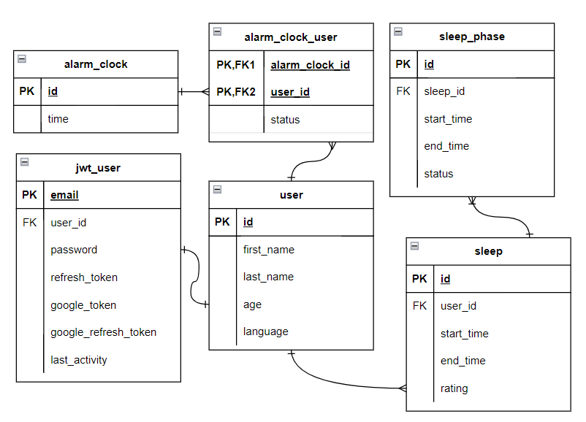

*Рисунок 1, Архитектуры базы данных*

После определения архитектуры базы данных была создана схема приложения (Рисунок 2).

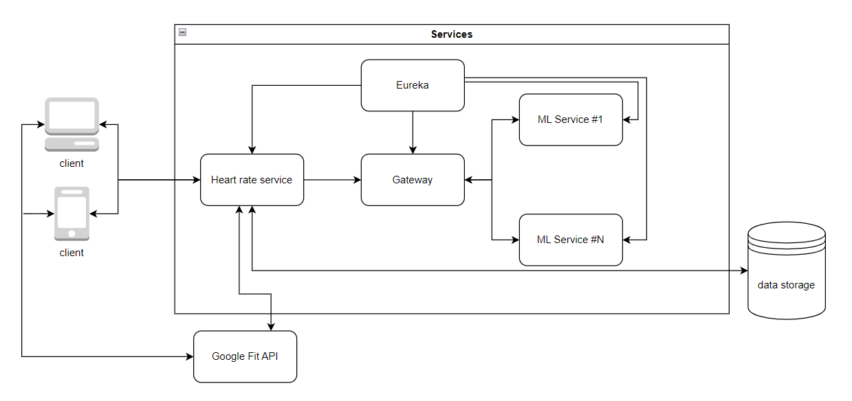

*Рисунок 2, Схема приложения*

После проектирования приложения, был сделан выбор определенных технологий, которые будут использоваться в процессе его создания. Таким образом для фронтенда использовался язык Dart и фреймворк Flutter. Для машинного обучения использована библиотека scikit-learn. Для бэкенда использовался язык Java и фреймворк Spring [1]. В качестве базы данных выбрана система PostgreSQL.

В результате разработки программного обеспечения были реализованы следующие сервисы - Heart_rate, ML, Eureka, Gateway. Данные сервисы полностью соответствуют разработанной спецификации. Чтобы лучше понять их структуру и принцип работы, приведу UML-диаграммы сервисов ML и Heart_rate (Рисунок 3, Рисунок 4).

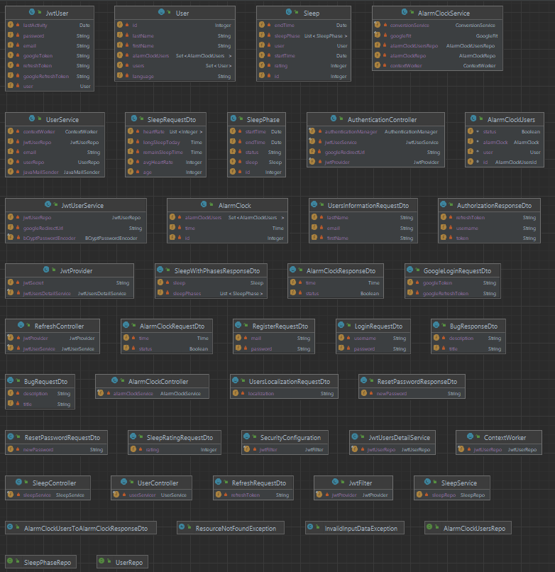

*Рисунок 3, UML диаграмма классов сервиса heart_rate*

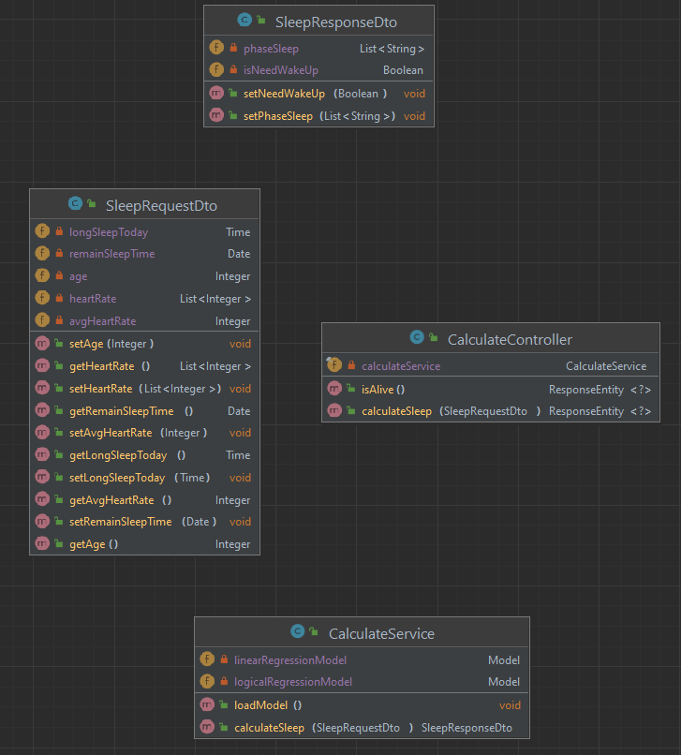

*Рисунок 4, UML диаграмма классов сервиса ML*

Сервисы Eureka и Gateway настраиваются посредством изменения application.yaml и bootstrap.yaml файлов, поэтому UML-диаграммы не будут информативными.

## **3 Результаты экспериментальных исследований применения на практике разработанного продукта**

После двухнедельного использования приложения, был организован опрос среди пользователей, которые использовали систему для нормализации своего режима сна.

Результаты опроса удобства интерфейса показали следующие результаты:

* Очень удобный - 14 голосов
* Довольно удобный - 5 голосов
* Нейтрально - 1 голос
* Довольно неудобный - 1 голос
* Очень неудобный - 0 голосов

Результаты опроса скорости отклика приложения показали следующие результаты:

* Отклик происходит мгновенно - 5 голосов
* Отклик происходит быстро - 7 голосов
* Отклик происходит со средней скоростью - 8 голосов
* Отклик происходит медленно - 1 голос
* Отклик происходит очень медленно - 0 голосов

Результаты опроса изменение своего сна после использования приложения показали следующие результаты:

* Мой сон существенно улучшился - 12 голосов
* Мой сон немного улучшился - 2 голоса
* Никаких изменений - 7 голосов
* Мой сон немного ухудшился - 0 голосов
* Мой сон существенно ухудшился - 0 голосов

Результаты опроса «Считаете ли вы, что приложение помогло вам нормализовать режим сна?» показали следующие результаты:

* Определенно да - 12 голосов
* Вероятно, да - 2 голоса
* Вероятно, нет - 7 голосов
* Определенно нет - 0 голосов

Результаты опроса «Будете ли вы продолжать использовать приложение и рекомендовать его друзьям и близким?» показали следующие результаты:

* Определенно да - 4 голоса
* Вероятно да - 6 голосов
* Не уверен - 4 голоса
* Определенно нет - 7 голосов

После периода эксплуатации приложения были собраны и обработаны данные о качестве сна, которые пользователи регулярно вносили в систему. На основании этих данных мы выяснили, что приложение смогло нормализовать режим сна у 66% пользователей (Рисунок 5). Эти результаты полностью подтверждают решение поставленной задачи.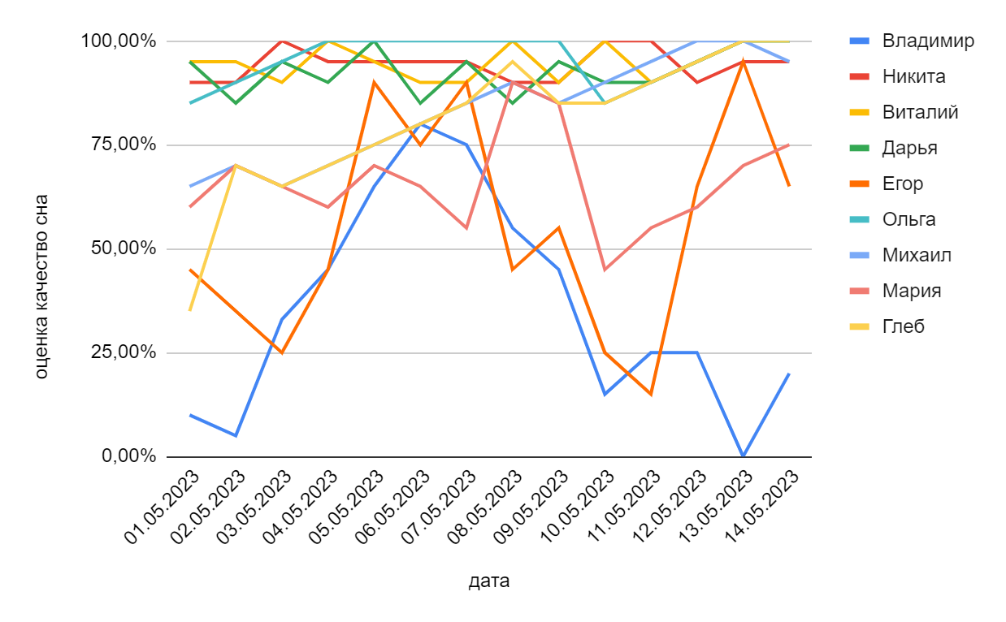

*Рисунок 5, График зависимости качества сна от даты*

## **4 Публикация отчета в ИСУ.**

После завершения разработки дипломной работы и составления соответствующей пояснительной записки все материалы были успешно загружены в Информационную Систему Университета - ИСУ (Рисунок 6).

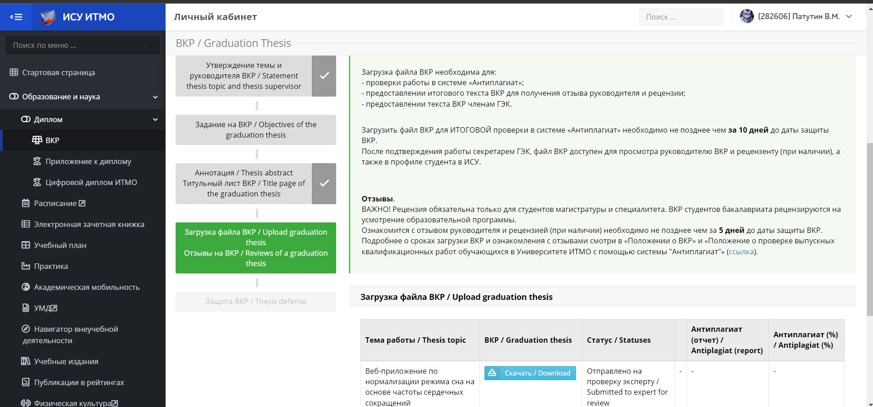

*Рисунок 6, Публикация отчета в ИСУ.*

# **ЗАКЛЮЧЕНИЕ**

В современном технологическом мире многие люди сталкиваются с хроническим недосыпом, несмотря на критическую важность сна для физического и психического благополучия. Множество факторов, включая стресс и несоблюдение расписания, могут негативно сказаться на режиме сна и общем состоянии здоровья.

В рамках дипломной работы было создано веб-приложение, способствующее нормализации сна пользователей, исходя из их сердечного ритма. Интерфейс программы работает с Google Fit API для сбора информации, идентифицирует текущую фазу сна и предсказывает лучшее время для пробуждения. Этот подход облегчает процесс пробуждения, снижает уровень стресса и стимулирует соблюдение здорового сна.

Таким образом, можно с полной уверенностью утверждать, что все поставленные задачи были успешно решены, а основная цель преддипломной практики полностью достигнута.

# **СПИСОК ИСПОЛЬЗОВАННЫХ ИСТОЧНИКОВ**

1. Spring Project [Электронный ресурс] // URL: <https://spring.io/> (дата обращения: 20.05.2023)